Sommarträning 2013 för F00/01

Här nedan följer sommarprogrammet som gäller denna sommar, ni kommer att få tre pass att göra varje vecka. Passen är snabbhet, uthållighet samt koordination + styrka. Delar av passen för snabbhet och uthållighet varierar från vecka till vecka, så håll koll!

Ni väljer själva när ni genomför passen men se till att vänta minst 24 timmar emellan.

Alla som ska med till Partille tränar inte passen för vecka 27, ni får tillräckligt med träning där ändå.

När ni tränar, se till att sträcka på kroppen, bak med axlarna, sug in naveln och spänn bålen.

Vid skador eller andra problem som gör att ni inte kan köra programmen, hör av er så får ni andra övningar.

Har ni frågor så kan ni alltid höra av er till Amanda via telefon eller mail.
Telefon: 073 356 65 79
Mail: amanda.strid@hotmail.com

Kör hårt!

SNABBHET
Uppvärmning
Jogg 10 minuter
Rörlighet 5 övningar
Plankan 2x30sek vila: 30sek (spänn kroppen, sug in naveln och försök vara så rak som möjligt i kroppen)
Höga knän 3x20m, de två första omgångarna med armarna rakt upp.
Hälkick 3x20m
Sidolöpning 1+1x30m
Sidohopp 1+1x20m
Koordinationshopp 1 ben - 1+1x20m
Koordinationslopp 3x40m@70-80% av maxfart med gångvila

Vecka 26
6x40m@90% av max med gångvila

Vecka 27
4x40m@90% av max med gångvila.
4x20m@100% med 1 min vila mellan varje lopp.

Vecka 28
6x60m@90% av max med gångvila.

Vecka 29
3x60m@90% av max med 2min vila mellan varje lopp.
4x20m@95% av max med 1min vila mellan varje lopp.
2x10m@100% med 1 min vila mellan varje lopp.

Vecka 30
4x10m@100% med 1 min vila mellan varje lopp.
4x40m@90% av max med gångvila.
2x60m@90% av max med 2 min vila mellan varje lopp.

Vecka 31
8x20@100% med 1 min vila mellan varje lopp.

Styrka efter löpningen

Benböj 10st (stå axelbrett, spänn bålen, gå ner så långt ni kan utan att kroppen faller framåt, se till att knät är i linje med foten)
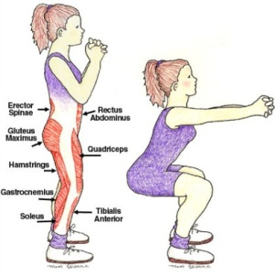

Höftlyft 2x10st (spänn mage och rumpa, pressa upp höften) Ha kontroll, kör långsamt!
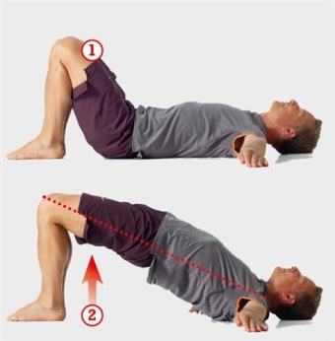

Utfallssteg 2x16st (spänn mage och rygg, gå ner tills knät är i 90 grader)
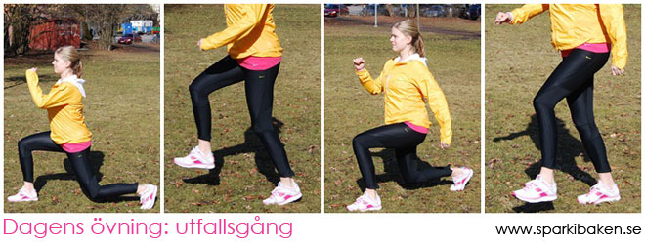

Fällkniv 10st (spänn bålen, jobba med magen, ha gärna armarna rakt upp och inte som på bilden) Ni väljer själva om ni gör alt 1 eller 2.
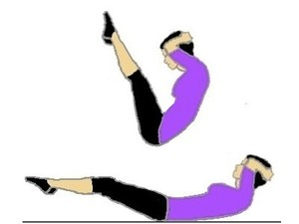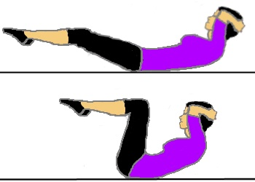

Nedjogg 5 min + stretch

UTHÅLLIGHET

Uppvärmning
Jogg 10 min
Rörlighet 5 övningar
Plankan 2x30sek vila: 30sek (spänn kroppen, sug in naveln och försök vara så rak som möjligt i kroppen)
Höga knän 2x20m
Baklängeslöpning 2x20m
Koordintionslopp 3x60m@70% av max med gångvila

Vecka 26
15min av 15sek@70% av maxfart + 45sek jogg

Vecka 27
10min av 15sek@80% av maxfart + 45sek jogg.
Vila 5min.
5min av 20sek@70% av maxfart + 40sek jogg.

Vecka 28
10min av 15sek@80% av maxfart + 45sek jogg.
Vila 5min.
10min av 20sek@90% av maxfart + 40sek jogg.

Vecka 29
15min av 15sek@80% av maxfart + 45sek jogg.
Vila 5min.
10min av 20sek@90% av maxfart + 40sek jogg.

Vecka 30
20min av 15sek@80% av maxfart + 45sek jogg.

Vecka 31
25min av 20sek@90% av maxfart + 40sek jogg.

Efter löpningen:
Utfallssteg 2x16st
Tåhävningar 2x20st
Fällkniv 10st

Nedjogg 5 min + stretch

KOORDINATION + STYRKA
(Se till att hålla en så god teknik som möjligt under alla övningar, vila gärna lite emellan övningarna om ni behöver det)

Uppvärmning
Jogg 10 min
Rörlighet 5 övningar
Armhävningar 10st
Plankan 3x30sek vila: 30sek (spänn kroppen, sug in naveln och försök vara så rak som möjligt i kroppen)
Höga knän 3x20m
Hälkick 3x20m
Sidolöpning 1+1x30m
Sidohopp 1+1x20m
Skridskohopp 10st
Indianhopp 2x20m
Baklängeslöpning 2x20m

Benböj 2x10st (stå axelbrett, spänn bålen, gå ner så långt ni kan utan att kroppen faller framåt, se till att knät är i linje med foten)

Enbenböj 2x10st/ben (gå ner så långt du kan men ha fortfarande kontroll på knät)
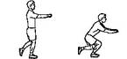

Tåhävningar 2x20st (gå upp och ner på tå, gå så högt du upp du kan)
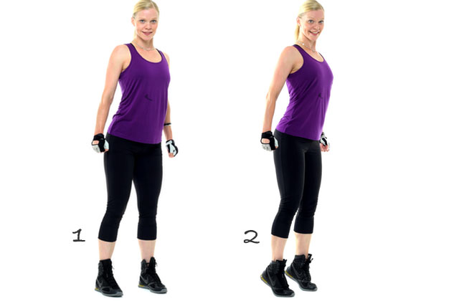

Utfallssteg 2x20st (spänn mage och rygg, gå ner tills knät är i 90 grader)

Höftlyft 2x10st(spänn mage och rumpa, pressa upp höften) Ha kontroll, kör långsamt!

Burpees 10st (armhävning + upphopp i ett)
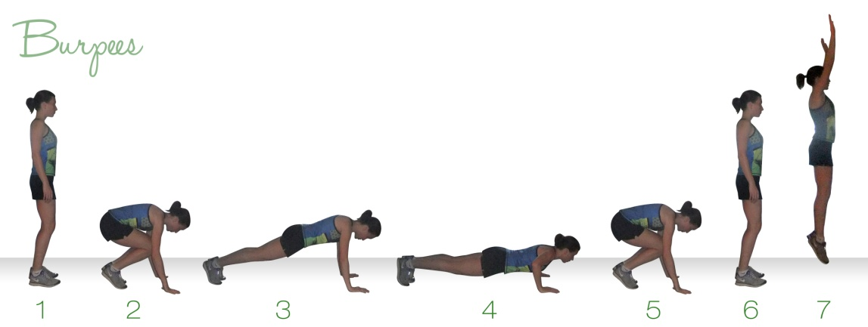

Fällkniv 2x10st (spänn bålen, jobba med magen, ha gärna armarna rakt upp och inte som på bilden) Ni väljer själva om ni gör alt 1 eller 2.

Plankan 3x30sek vila:30sek (spänn kroppen, sug in naveln och försök vara så rak som möjligt i kroppen)

Stretcha!

